DIOCESI DI FAENZA E MODIGLIANA
Parrocchia di San Francesco

FESTA DI SAN FRANCESCO D’ASSISI
Dal 1 al 7 OTTOBRE 2018

Dall'1 al 3 ottobre ad ogni S. Messa delle 17.30 : riflessioni su San Francesco di Padre Ottavio Carminati

MERCOLEDI’ 3 OTTOBRE ore 20.45 nella Chiesa di Santa Chiara – celebrazione del transito

GIOVEDI’ 4 OTTOBRE - FESTA DI SAN FRANCESCO D’ASSISI
ore 17.30 S. Messa presieduta dal Vescovo Mons. Mario Toso

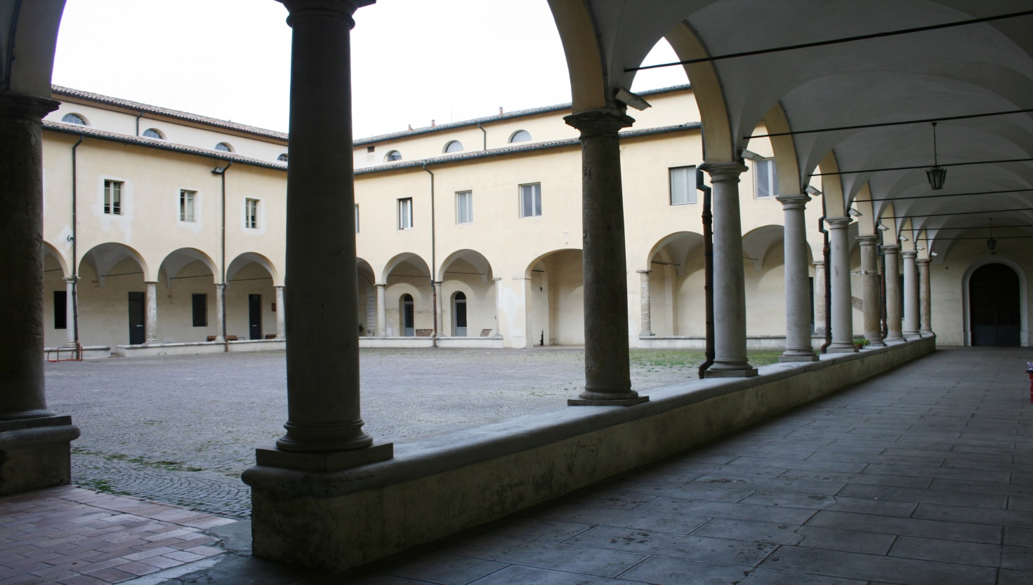
FRANZISKANER FEST
Giovedì 4 : dalle ore 19 apericena con i Ragazzi della Bottega della Loggetta – GRD il ricavato sarà devoluto all’Associazione per sostenere i loro progetti

Venerdì 5 : dalle ore 19 apertura stand gastronomico in stile OKTOBER FEST
dalle ore 20.30 concerto delle ONDE RADIO

Sabato 6 : dalle ore 19 apertura stand gastronomico in stile OKTOBER FEST
ore 20.30 Sfilata di moda a cura di Manitese
“Guarda oltre – Sfilata made in freedom”

Domenica 7 : ore 13.00 Paella nel chiostro

Durante la manifestazione saranno esposti i quadri di Renato Albonetti e le creazioni artistiche di Tamara

